快乐团建日 活力89人
—广州市第八十九中学工会户外团建徒步活动
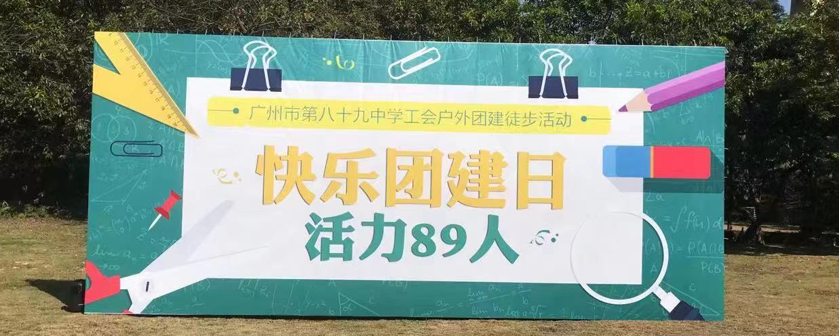
金秋时节，天高气爽。为丰富教职工的文化生活，让老师们在繁忙的工作中得到放松，愉悦身心，回归自然，11月28日，我们来到增城二龙山花园景区，这里拥有东寨奇石山谷和西寨梯田花海景色，泉水溪流贯穿其中，让人心旷神怡，随后开展徒步之旅。
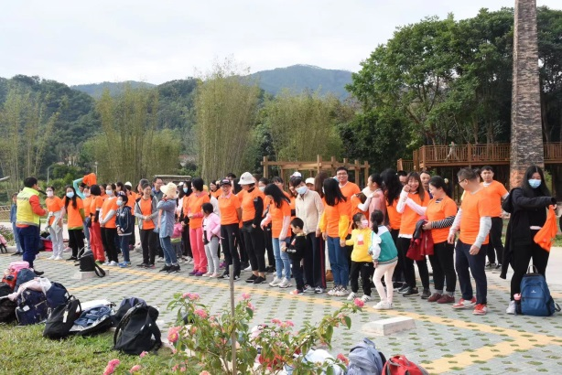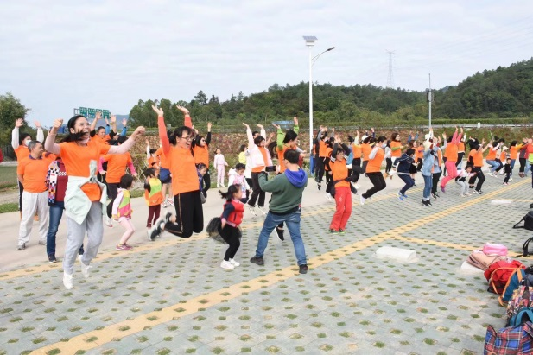
徒步前的热身
这次的徒步活动沿着二龙山的山体绿道行走，全程约5公里，山体绿道连接着荷兰风车群、花海、百年古树，走进二龙山花园的花海，犹如双脚踏进一片世外桃源一样，色彩缤纷的荷兰风车群在翠绿的森林之中，煞是好看，白色的欧式凉亭被花海围绕。
89中教职工本次的路线主要是荷兰风车群、花海、二龙山玻璃栈道、亲子回归原生态采摘水果等。
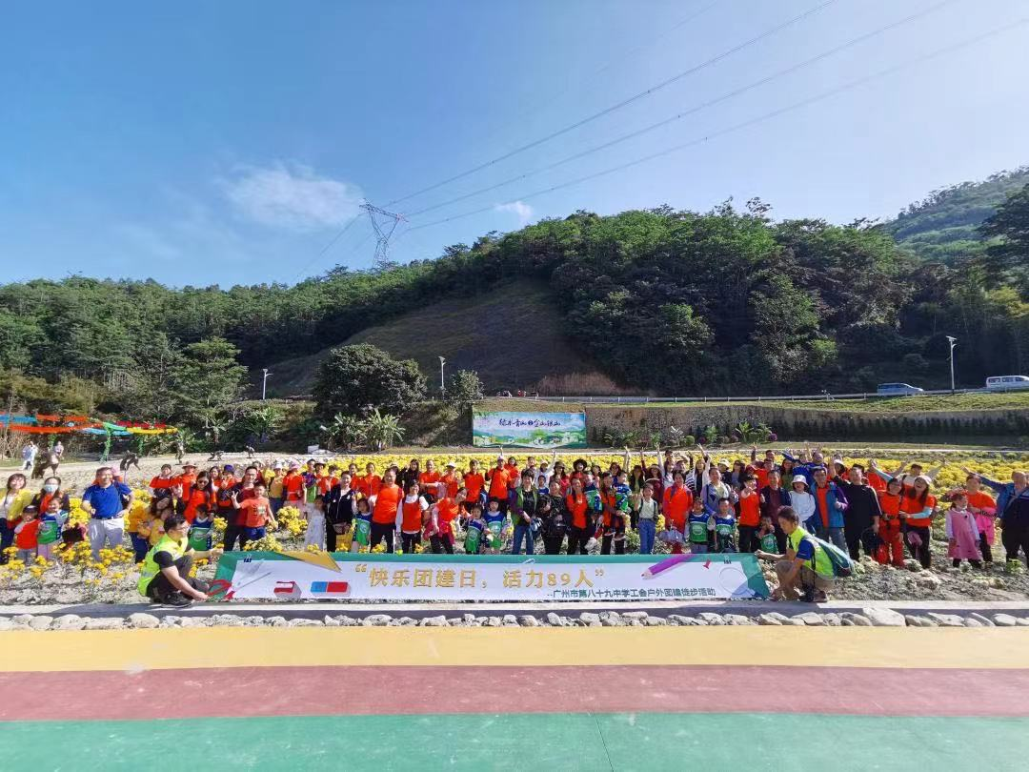
89中教职工花海前的合影
教职工们伴着欢声笑语缓步而行，呼吸着空气中清新的味道，孩子们路边奔跑，感受大自然的热情。
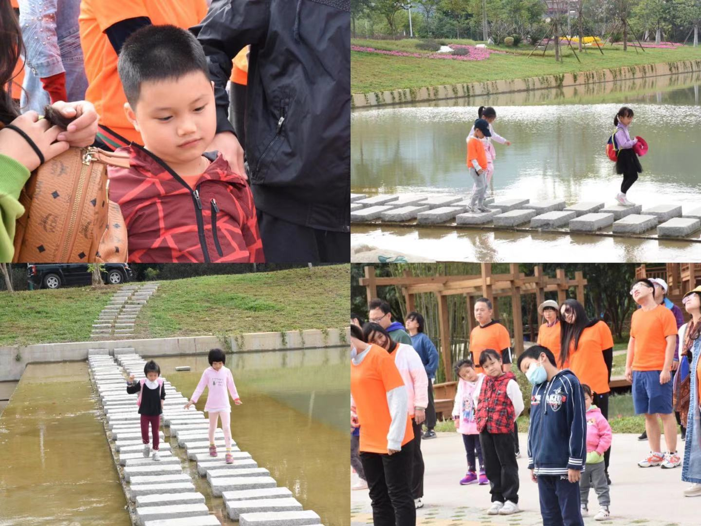
孩子们的快乐

下午老师们来到二龙山的著名景点玻璃栈道，教师们在彼此的相互鼓励下登上了险峻的玻璃栈道，忐忑的心情在登上栈道的那一刻已经消散，教师们在栈道上拍照打卡，属于教师们独特的打卡照片也是多姿多彩。
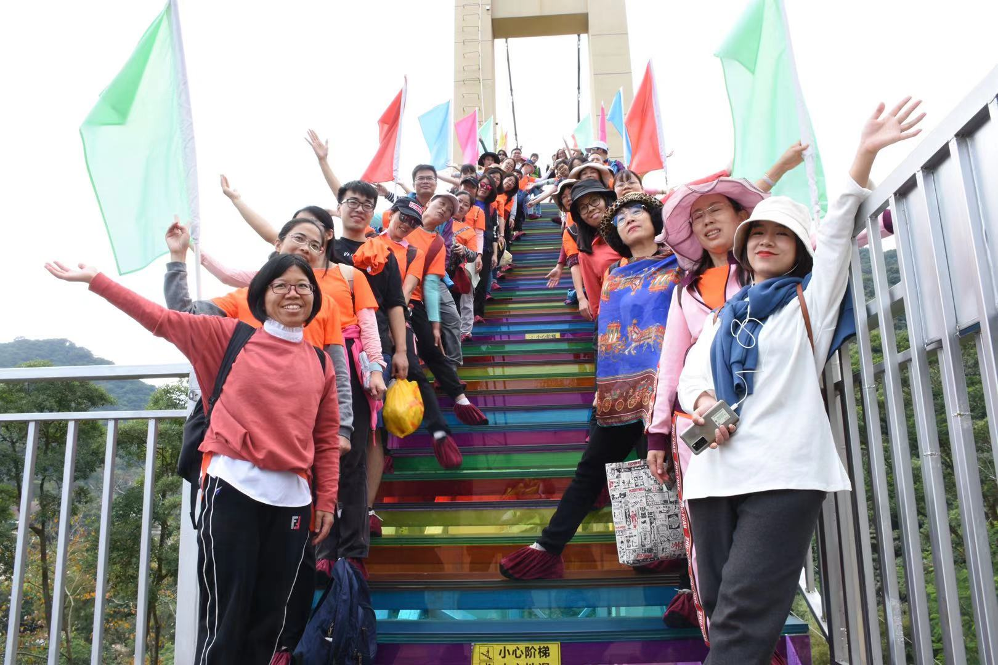
教职工在即将登上玻璃栈道的合影
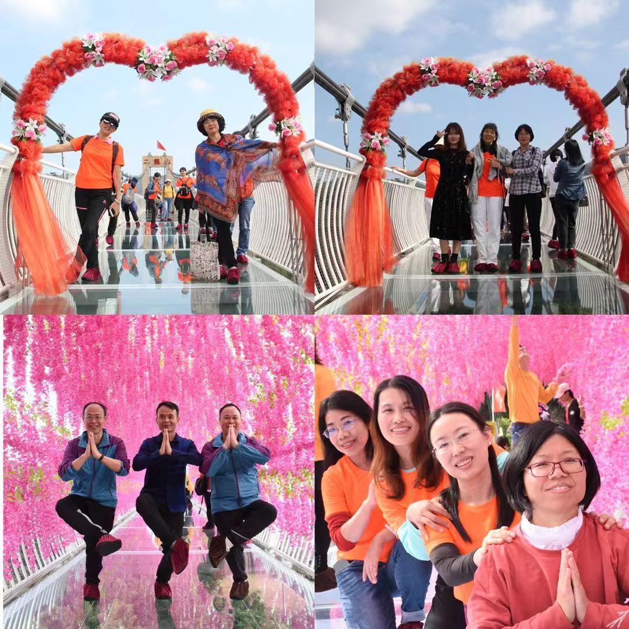
教师们的独特打卡方式

打卡了玻璃栈道，在团队的带领下体验了回归生态，教师和小朋友们来到采摘园，亲手摘下大自然给予的水果，有杨桃，番石榴，百香果等，二龙山这座天然大养吧中养殖了小鸡、小鸭，孩子们在追赶着鸭子的场面真是难以忘记。
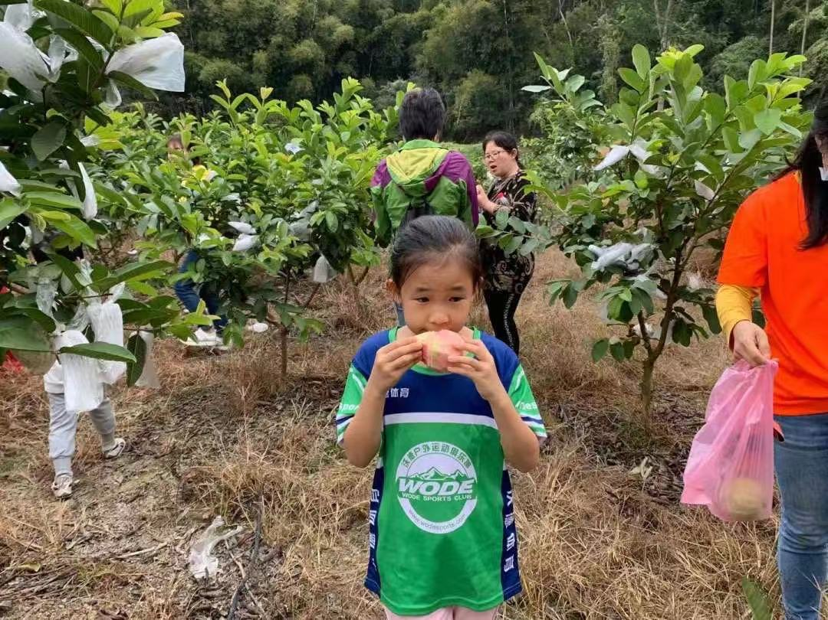
采摘园中品尝果实
历经了一天的徒步行走活动圆满结束。每一个人脸上洋溢的兴奋、轻松与汗水交相辉映，将那一刻定格在大家心中。大家都表示，我校工会组织的这一活动不仅放松了大家紧张的工作神经，也给彼此创造了一次深入交流的机会，更为教职工们养成健康的生活方式和提高生活质量搭建了良好的平台，希望这样的活动常组织、多组织。
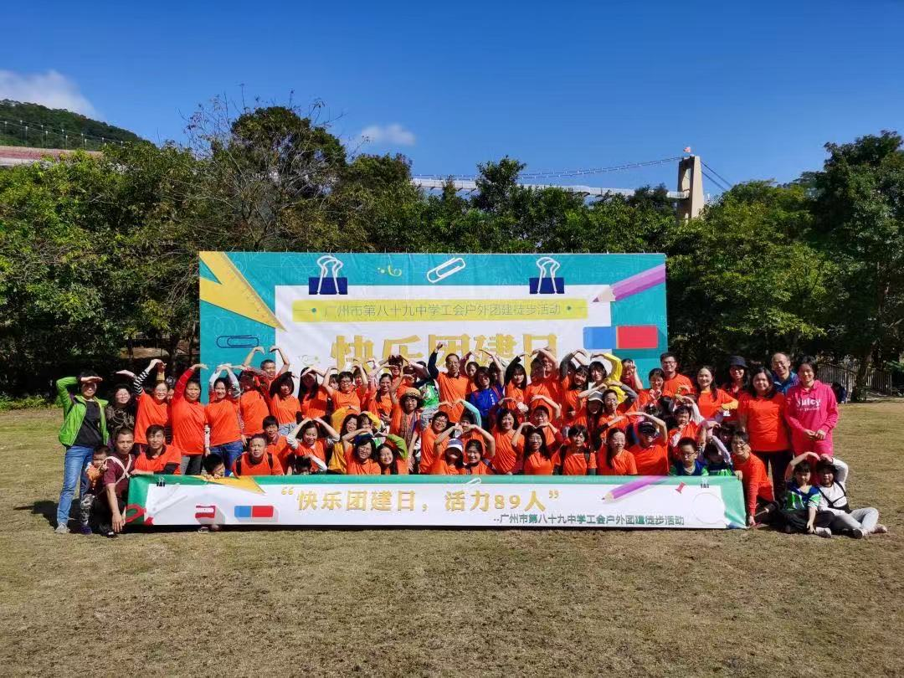
全体人员合影

广州市第八十九中学工会
2020.12.1

